Sporočilo za medije

Film pod zvezdami

29. julij – 21. avgust 2010, 21:30, Ljubljanski grad

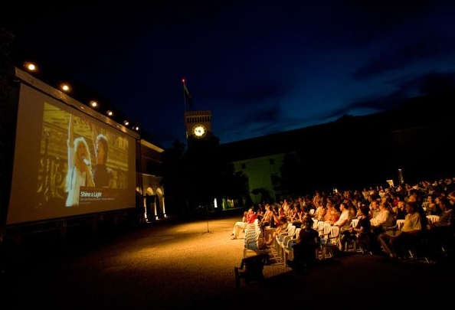
Še eno poletje na Ljubljanskem gradu bo minilo v znamenju filma. V sodelovanju z Mestno občino Ljubljana in Festivalom Ljubljana je Kinodvor znova pripravil izbor nekaterih najbolj odmevnih filmov kinematografske sezone, ki so zdaj na ogled v letnem kinu, pod zvezdami, na dvorišču Ljubljanskega gradu. Pomembna novost letošnjega programa je kar pet filmskih delikates, ki bodo na Ljubljanskem gradu predvajane premierno ali predpremierno.

Filmi bodo predvajani v originalnem jeziku s slovenskimi podnapisi.

Skupaj bo prikazanih 22 filmov, kar pet izmed njih premierno oziroma predpremierno:

  - v torek, 10. avgusta: predpremiera težko pričakovanega akcijskega trilerja Sylvestra Stalloneja Plačanci z izjemno ekstravagantno zvezdniško igralsko zasedbo (Sylvester Stallone, Jason Statham, Jet Li, Dolph Lundgren, Mickey Rourke, Bruce Willis, Arnold Schwarzenegger ...) – film si bo mogoče ogledati kar tri dni pred začetkom prikazovanja v ZDA;

  - v sredo, 11. avgusta: premiera post-apokaliptične zgodbe Cesta, epske in obenem minimalistične drame, ki jo je režiser John Hillcoat posnel po istoimenski knjižni predlogi Cormaca McCarthyja (po projekciji filma v sklopu Filma pod zvezdami bomo film en teden predvajali še v Kinodvoru);

  - v torek, 17. avgusta: predpremiera huronsko smešnega, nadrealističnega in ekstravagantnega animiranega filma Panika na vasi, posnetega po kultni belgijski animirani seriji, ki oktobra prihaja na redni spored Kinodvora;

  - v četrtek, 19. avgusta: predpremiera filma Mati in hči, ganljive drame o treh ženskah, katerih življenje je usodno zaznamovalo dejanje posvojitve, z Naomi Watts in Samuelom L. Jacksonom;

  - in v soboto, 21. avgusta, na zaključni večer Filma pod zvezdami, Vikendova predpremiera Winterbottomovega filma Morilec v meni, posnetega po romanu legendarnega pisca rumenih krimičev Jima Thompsona.

Ostali filmi so izbrani po naslednjih ključih:

- Kinodvorove uspešnice: komedija Fatiha Akina Kuhinja z dušo (ki bo otvoritveni film Filma pod zvezdami), razkošen portret kratkotrajnega razmerja med ruskim skladateljskim genijem in francosko ikono visoke mode Coco Chanel in Igor Stravinski, norveški 'film ceste brez ceste' Sever, Alica v Čudežni deželi 'dežurnega čudaka med filmskimi ustvarjalci' Tima Burtona ter zrela ljubezenska drama Sama Mendesa Greva, ki se prav zdaj predvaja v Kinodvoru;

- nekaj najodmevnejših filmov zadnjega Ljubljanskega mednarodnega filmskega festivala: dobitnik zlate palme na zadnjem cannskem festivalu Beli trak, Zlomljeni objemi Pedra Almodóvarja ter kontroverzni Antikrist Larsa von Trierja, ki bo prikazan na petek, 13.;

- izbor nekaterih najodmevnejših filmov zadnje kinematografske sezone: oskarjevska Bombna misija, Tarantinove Neslavne barabe, Scorsesejev Zlovešči otok in Nepremagljiv veterana Clinta Eastwooda;

- odlični filmi, ki so morda prezgodaj izginili z ljubljanskih platen: z nostalgijo po osemdesetih prežeti generacijski film Lunapark, komedija bratov Coen Zresni se, Razmetane postelje Alexisa dos Santosa in aktualni dobitnik oskarja za najboljši dokumentarec Skriti zaliv;

- na spored pa vsako leto uvrstimo tudi odmeven slovenski film – v letošnjem programu je to Slovenka Damjana Kozoleta.

Vstopnice za projekcije Filma pod zvezdami bodo na voljo pri blagajni Križank, v info centru Ljubljanskega gradu ter na Eventimovih prodajnih mestih. V primeru dežja bo nadomestna projekcija filma naslednji večer v Dvorani Kinodvora.

Organizatorji Filma pod zvezdami so Festival Ljubljana, Mestna občina Ljubljana in Kinodvor. Prikazani bodo filmi distributerjev Cinemania, Continental film, Demiurg, Fivia, Karantanija cinemas, Cenex, Blitz Film & Video Distribution in Cankarjev dom. Medijski partnerji projekta so Delo – Vikend, TV 3, Radio Center in Slovenia Times, partnerja pa Slovenske železnice in Tiskarna Januš.

Več informacij najdete na www.kinodvor.org.

Kontakt in informacije za novinarje:

Nina Milošič, odnosi z javnostmi
press@kinodvor.org
0 1 239-22-14, 030 315-702

Spored Filma pod zvezdami 2010:

Četrtek, 29. julij, 21:30
Kuhinja z dušo Soul Kitchen
Fatih Akin, Nemčija, 2009, 99'
 | Dinamična komedija o brezupno neorganiziranem šefu restavracije in drugih prisrčno prismuknjenih ekscentrikih, ki utripa v ritmu sodobne večkulturne Nemčije. V duhu znane Lennonove izjave, da je življenje to, kar se ti zgodi, medtem ko delaš druge načrte.  Zinos, a young restaurant-owner, is left by his long-term girlfriend Nadine. Zinos spends more time in the restaurant than with her, and she has just been offered a job in Shanghai. Zinos spirals into crisis mode and decides to sell his restaurant. A comedy about family and friends, about love, trust and loyalty and about the struggle to protect a place called home in an increasingly unpredictable world.
Petek, 30. julij, 21:30
Neslavne barabe Inglourious Basterds
Quentin Tarantino, ZDA, 2009, 160'
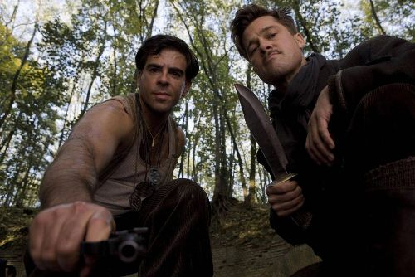 | Kultni režiser Quentin Tarantino, avtor filmov Šund in Ubila bom Billa, se tokrat poda v čas 2. svetovne vojne, da bi zmešal štrene zgodovini. Odpadniški vod krvoločnih ameriških vojakov židovskega porekla se pod vodstvom brkatega Brada Pitta poda v okupirano Francijo, kjer vnaša strah in trepet v vrste nacistov, vse tja do njihovega kolovodje.  Brad Pitt takes no prisoners in Tarantino's high-octane WWII revenge fantasy. As war rages in Europe, a Nazi-scalping squad of American soldiers, known to their enemy as 'The Basterds', is on a mission to take down the leaders of the Third Reich. Bursting with action, hair-trigger suspense and a machine-gun spray of killer dialogue.
Sobota, 31. julij, 21:30
Zlomljeni objemi Los abrazos rotos Broken Embraces
Pedro Almodóvar, Španija, 2009, 127'
 | Najnovejša ekstravaganca Pedra Almodóvarja, mešanica med melodramo, komedijo in filmom noir, zgodba o nori ljubezni, ujeti v kremplje usodnosti, ljubosumja, zlorabe moči, izdajstva in občutkov krivde. Ne pozabite na robčke.  Extravagant story of four broken individuals, a story of »amour fou«, dominated by fatality, jealousy, the abuse of power, treachery and a guilt complex. A moving and terrible story, the most expressive image of which is the photo of two lovers embracing, torn into a thousand pieces. Handkerchiefs required.
Nedelja, 1. avgust, 21:30
Nepremagljiv Invictus
Clint Eastwood, ZDA, 2009, 134'
 | Po dolgoletnem zaporu in koncu segregacije Nelsona Mandelo izvolijo za predsednika, toda družbo še vedno duši rasno nerazumevanje in sovraštvo. Da bi s pomočjo športa poenotil južnoafriško ljudstvo, Mandela združi moči z naprednim vodjo ragbi reprezentance, ki si želi na domačih tleh osvojiti svetovno prvenstvo.  What does Nelson Mandela do after becoming president of South Africa? He rejects revenge, forgives oppressors who jailed him 27 years for his fight against apartheid and finds hope of national unity in an unlikely place: the rugby field. An uplifting film about a team and a people inspired to greatness. Prepare to be moved – and thrilled.
Ponedeljek, 2. avgust
Ni projekcije.

Torek, 3. avgust, 21:30
Coco Chanel in Igor Stravinski Coco Chanel & Igor Stravinsky
Jan Kounen, Francija, 2009, 120'
 | Razkošen portret kratkotrajnega razmerja med ruskim skladateljskim genijem Igorjem Stravinskim in ikono visoke mode Coco Chanel v letu 1920, posnet po romanu Chrisa Greenhalgha.  Coco Chanel is devoted to her work and madly in love with the handsome and very wealthy Arthur »Boy« Capel. At the Théâtre des Champs Élysées, Igor Stravinsky premieres his Rite of Spring. Coco is mesmerised, while the enraged audience boos and jeers. Seven years later, now rich, respectful and successful, Coco is devastated by Boy Capel's death. She meets Stravinsky again; a passionate love affair between two creative giants begins.
Sreda, 4. avgust, 21:30
Razmetane postelje Unmade Beds
Alexis Dos Santos, VB, 2008, 93'
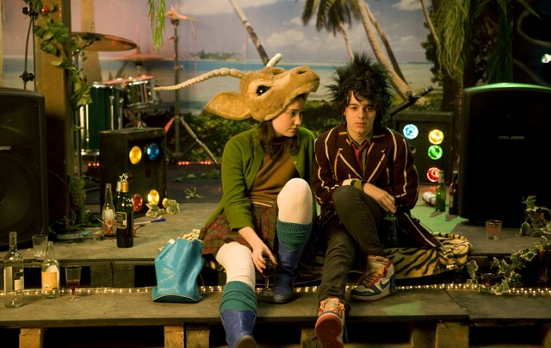 | Romantična zgodba nemirne mladosti, iskanja identitete in raziskovanja spolnosti, ki se spogleduje s francosko novovalovsko energijo, je postavljena v boemski raj – labirintno zapuščeno skladišče v Londonu, polno sanjavih idealistov.  Axl arrives in the UK to look for his long-lost father and instead is adopted by the bohemian friends who introduce him to gigs in English pubs and free spirit living. Vera is a French heartbreaker who strikes up a charming romance with X Ray Man until a failed meeting sets her on a quest to recapture traces of time they spent together by taking Polaroids. A lyrical tale of two solitary expats crossing paths in the cosmopolitan art-rock milieu of a sprawling East London squat. Last year's coolest paean to good music, bad hangovers and lost love.
Četrtek, 5. avgust, 21:30
Beli trak Das weisse Band - Eine deutsche Kindergeschichte The White Ribbon
Michael Haneke, Nemčija/Avstrija, 2009, 145'
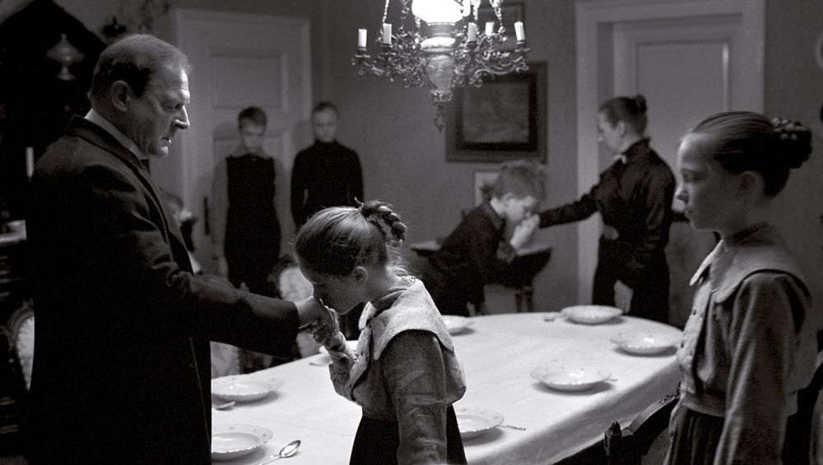 | Vasica v protestantskem naročju severne Nemčije na večer pred prvo svetovno vojno. Močan vpliv na vaščane, še posebno na otroke, ima strog protestantski pastor. V tej odmaknjeni skupnosti se naenkrat začnejo vrstiti nenavadne nesreče. Kultni avstrijski režiser v skrivnostni pripovedi, osredotočeni na skupino otrok in njihovih staršev, secira vaško življenje v predvojni Nemčiji, da bi pokazal, kako malo je potrebno, da človeška zloba visoko dvigne svojo glavo. Zlata palma, Cannes 2009.  In a village in Protestant northern Germany, on the eve of World War I, the children of a church and school run by the village schoolteacher and their families experience a series of bizarre incidents that inexplicably assume the characteristics of a punishment ritual. Who could be responsible for such bizarre transgressions?

Petek, 6. avgust, 21:30
Lunapark Adventureland
Greg Mottola, ZDA, 2009, 107'
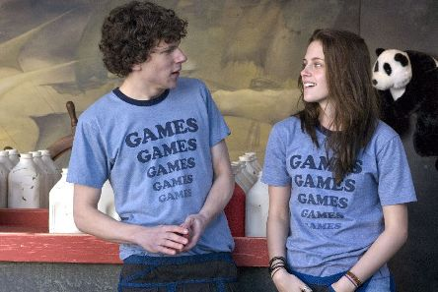 | Poletje 1987 je in svežepečeni, nekoliko zadrgnjeni diplomiranec kar ne more pričakati svojega sanjskega popotovanja po Evropi. Ko mu starši sporočijo, da počitnic ne morejo plačati, mu ne preostane drugega, kakor da se zaposli v krajevnem zabaviščnem parku. Komedija o odraščanju, v kateri se režiser skozi zgodbo mladeniča, ki se spopada z lekcijami življenja in ljubezni, nostalgično spominja osemdesetih let 20. stoletja. Duh Truffauta živi!  James is newly graduated from college and primed for journalism school at Columbia. But since money is an issue, he's forced to take a summer job at the local amusement park in Pittsburgh – Adventureland! Besides mind-numbing manual labor, he finds a selection of oddball characters, including the eccentric owners, a hapless geek, a mysterious handyman, and a compelling girl who may be the love of his life, if he can sort through all that messy transition-to-adulthood crap. The spirit of Truffaut is alive!
Sobota, 7. avgust, 21:30
Zlovešči otok Shutter Island
Martin Scorsese, ZDA, 2010, 138'
 | Eden največjih režiserjev našega časa se tokrat spogleduje z žanrom filma noir. Poda se na zlovešč otok s psihiatrično bolnišnico za zločince, kjer zvezni šerif raziskuje skrivnostno izginotje nevarne morilke. Vztrajni šerif kljub nasprotovanju zdravnikov odkrije obetavno sled, ki nakazuje možnost srhljive zarote ...  When U.S. Marshal Teddy Daniels arrives at the asylum for the criminally insane, what starts as a routine investigation quickly takes a sinister turn. Academy Award winning director Martin Scorsese once again teams with Leonardo DiCaprio in a spine-chilling thriller that critics say »sizzles with so much suspense that it's hot to the touch.«
Nedelja, 8. avgust, 21:30
Skriti zaliv The Cove
Louie Psihoyos, ZDA, 2009, 92'
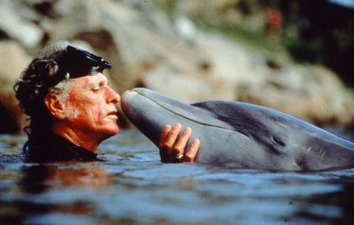 | Zaspana morska laguna na japonskem obrežju se na prvi pogled zdi delfinji raj, vendar se v odročnem zalivčku, ograjenem z bodečo žico in grozečimi napisi, skriva mračna realnost. Pod krinko noči se v tem zalivu japonski ribiči, ki jih podpira milijonska industrija vodnih zabavišč in trgovanja z delfinjim mesom, spuščajo v neverjetno okruten lov na delfine. Provokativna mešanica raziskovalnega novinarstva, ekološke pustolovščine in nepozabnih podob, ki se naposled izteče v obupan poziv na pomoč. Oskar za najboljši dokumentarec 2009.  Academy Award Winner for Best Documentary of 2009, The Cove follows an elite team of activists, filmmakers and freedivers as they embark on a covert mission to penetrate a remote and hidden cove in Taiji, Japan, shining a light on a dark and deadly secret. Utilizing state-of-the-art techniques, including hidden microphones and cameras in fake rocks, the team uncovers how this small seaside village serves as a horrifying microcosm of massive ecological crimes happening worldwide.

Ponedeljek, 9. avgust, 21:30
Slovenka Slovenian Girl
Damjan Kozole, Slovenija, 2009, 90'
 | Ljubljana 2008. Slovenija predseduje Evropski uniji. Aleksandra je stara 23 let. Prihaja iz manjšega mesta, študira angleščino in se pripravlja na diplomo. Oče in mama sta ločena. Nikomur se niti sanja ne, da ima v oglasniku oglas pod šifro »Slovenka« in da se prostituira. Spretno manipulira z ljudmi okoli sebe, laže, tudi krade in sovraži mamo.  Ljubljana 2008. The time of the Slovenian presidency of the European Union. Alexandra is a 23-year-old student of English language. She comes from a small town. Her parents are divorced. No one knows that Alexandra runs personal ads under the nickname, »The Slovenian Girl« and that prostitution is her secret source of income. She’s very good at manipulating people, is an accomplished liar and a bit of a thief, and hates her mother.
Torek, 10. avgust, 21:30
Predpremiera: Plačanci The Expendables
Sylvester Stallone, ZDA, 2010
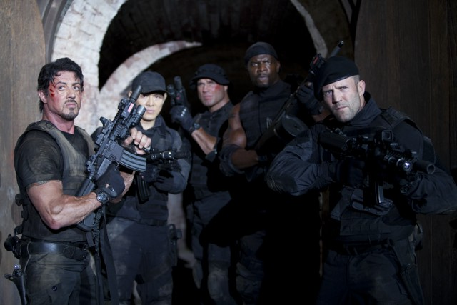 | Eden najtežje pričakovanih filmov poletja, vrhunska delikatesa in mokre sanje za vse ljubitelje akcije stare šole. Vse o filmu pove že sanjska igralska zasedba: Sylvester Stallone, Jason Statham, Jet Li, Dolph Lundgren, Mickey Rourke, Bruce Willis, Arnold Schwarzenegger. The boys are back in town!!!  A hard-hitting action/thriller about a group of mercenaries hired to infiltrate a South American country and overthrow its ruthless dictator. Once the mission begins, the men realize things aren't quite as they appear, finding themselves caught in a dangerous web of deceit and betrayal.
Sreda, 11. avgust, 21:30
Premiera: Cesta The Road
John Hillcoat, ZDA, 2009, 111'
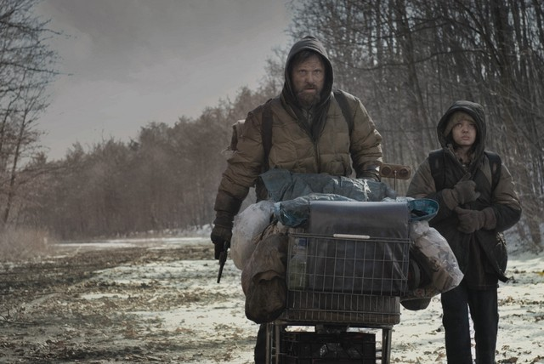 | Epska in obenem minimalistična drama, posneta po proslavljeni istoimenski knjižni predlogi Cormaca McCarthyja, pripoveduje o brezimnih očetu in sinu, ki v obupanem boju za preživetje potujeta po opustošeni Ameriki, povsem razdejani po skrivnostni kataklizmi. Postapokaliptična distopija, ob kateri se vse ostale vizije konca sveta zazdijo kot Disneyjeve risanke; obenem tudi pretresljiva ljubezenska drama in meditacija o smislu obstoja.  Epic post-apocalyptic tale of the survival of a father and his young son as they journey across a barren America that was destroyed by a mysterious cataclysm. A masterpiece adventure, The Road boldly imagines a future in which men are pushed to the worst and the best they are capable of. From Cormac McCarthy, author of No Country for Old Men.

Četrtek, 12. avgust, 21:30
Zresni se A Serious Man
Ethan & Joel Coen, ZDA/USA, 2009, 105'
 | Legendarna brata Coen tokrat pod svoj neusmiljeni drobnogled vzameta kaotično življenje profesorja Larryja, ki se mora soočiti z ženino nezvestobo. Glavobole mu povzroča tudi nezaposleni brat, ki v nedogled izkorišča njegovo gostoljubje, hčerka skrivaj krade denar za operacijo nosu, anonimno pismo ogrozi Larryjevo delovno mesto, vedno gola soseda pa vzbuja mučno poželenje.  Story of an ordinary man’s search for clarity in a universe that is falling apart around him. Imaginatively exploring questions of faith, familial responsibility, delinquent behavior, dental phenomena, academia, mortality, and Judaism – and intersections thereof – A Serious Man is the new film from Academy Award-winning writer/directors Joel & Ethan Coen.
Petek, 13. avgust, 21.30
Antikrist Antichrist
Lars von Trier, Danska, 2009, 104'
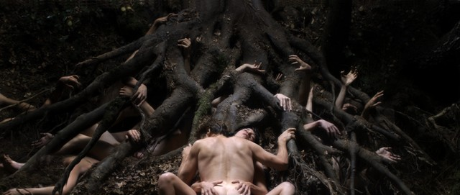 | Par, ki je pred kratkim izgubil otroka, se zateče v Raj, samotno kočo v gozdovih. Upata, da bo blažilna prisotnost narave zacelila njuni zlomljeni srci in jima pomagala rešiti zakonske težave. Vendar se zgodi ravno nasprotno. Eden najbolj šokantnih in kontroverznih filmov lanskega leta, ki zajamčeno nikogar ne pusti mirnega; tudi nadvse neprimeren filmski izbor za prve zmenke.  A grieving couple retreat to Eden, their isolated cabin in the woods, where they hope to repair their broken hearts and troubled marriage. But nature takes its course and things go from bad to worse. An apt choice to spend the evening of Friday the 13th.
Sobota, 14. avgust, 21.30
Greva Away We Go
Sam Mendes, ZDA/VB, 2009, 98'
 | Burt in Verona, ustaljen, še vedno zaljubljen parček v zgodnjih tridesetih letih, pričakujeta prvega otroka. Zrela ljubezenska drama na temo vzajemnosti, zaupanja in prevzemanja odgovornosti, začinjena z žlahtnimi elementi romantično-satirične komedije in posneta v duhu najboljše tradicije ameriškega filma ceste.  Longtime (and now thirtysomething) couple Burt and Verona are going to have a baby. Exploring the comedic twists and emotional turns in one couple’s journey across contemporary America, Away We Go is the new movie from Academy Award-winning director Sam Mendes (American Beauty, Revolutionary Road).
Nedelja, 15. avgust, 21:30
Bombna misija The Hurt Locker
Kathryn Bigelow, ZDA, 2009, 131'
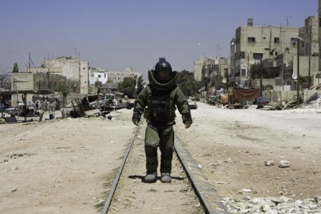 | Drzni narednik prevzame vodenje elitnega vojaškega bombnega oddelka v Iraku. Vsakodnevno smrtonosno razstavljanje podtaknjenih eksplozivnih teles dodatno otežujejo sočasni spopadi s sovražniki. Narednikova navidezna lahkomiselnost pri podrejenih vzbudi številne pomisleke o njegovih pravih motivih. Toda vsakodnevni stres soočanja s smrtjo razkrije njegov pravi značaj in za vedno spremeni življenja vseh vpletenih. Šest oskarjev, tudi oskar za najboljši film.  A riveting, suspensful portrait of courage under fire of the military's unrecognized heroes: the technicians of a bomb squad volunteer to challenge the odds and save lives doing one of the world's most dangerous jobs. Six Academy Awards, including Best Motion Picture of the Year.
Ponedeljek, 16. avgust, 21.30
Sever Nord North
Rune Denstad Langlo, Norveška, 2009, 78'
 | Depresivni smučar si oprta petlitrsko plastenko žganice, zajaha motorne sani in se odpravi na sever. Rahločutno, duhovito, zasanjano in žanrsko neopredeljivo potovanje v neznano: Antidepresivni film ceste – brez ceste!  Former skiing ace decides to set north alone on his snowmobile with nothing but five litres of alcohol to keep him going. On his long journey he comes across tanks, dangerous tunnels, a mysteriously tethered person, full fridges in empty houses and unusual ways of getting drunk … and, in the end, maybe even his own child.
Torek, 17. avgust, 21.30
Predpremiera: Panika na vasi Panique au village A Town Called Panic
Stephane Aubier, Francija/Belgija, 2009, 75'
 | Plastični igrači Kavboj in Indijanec načrtujeta presenečenje s piknikom za svojega prijatelja Konja, vendar pomotoma kupita petdeset milijonov opek. Ta nevšečnost sproži verigo povsem odtrganih dogodkov; trio prijateljev med drugim odpotuje v središče Zemlje, pešači čez tundro in odkrije paralelni podvodni svet, poseljen z bizarnimi kreaturami. Galska verzija Monty Pythona!  Hilarious and frequently surreal, the stop-motion extravaganza A Town Called Panic has endless charms and raucous laughs for children from eight to eighty. Based on the Belgian animated cult TV series, Panic stars three plastic toys named Cowboy, Indian and Horse who share a rambling house in a rural town that never fails to attract the weirdest events.
Sreda, 18. avgust
Ni projekcije.

Četrtek, 19. avgust, 21.30
Predpremiera: Mati in hči Mother and Child
Rodrigo García, ZDA, 2009, 125'
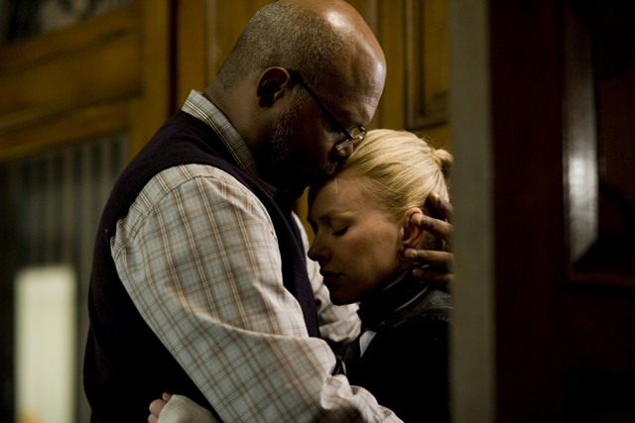 | Ganljiva drama o treh ženskah s sorodno življenjsko usodo: vse tri je zaznamovalo dejanje posvojitve. Karen je imela pri štirinajstih otroka, ki ga je oddala v posvojitev, zaradi česar se še vedno kesa. Elizabeth je zrasla kot posvojenka; danes je bistra, uspešna odvetnica, vendar je v zasebnem življenju osamljena. Lucy pa si, skupaj z možem, želi posvojiti otroka.  Three women's lives share a common core: they have all been profoundly affected by adoption. Karen had a baby at fourteen, gave her up at birth, and has been haunted ever since by the daughter she never knew. Elizabeth grew up as an adopted child; she's a bright and ambitious lawyer, but a flinty loner in her personal life. Lucy is just embarking with her husband on the adoption odyssey, looking for a baby to become their own.

Petek, 20. avgust, 21:30
Alica v Čudežni deželi Alice in Wonderland
Tim Burton, ZDA, 2010, 2D, 108'
 | Najnovejša filmska adaptacija ene najbolj priljubljenih mladinskih zgodb vseh časov, mešanica med igranim in animiranim filmom, je obenem tudi najbolj razkošna in čudaška. Zasluge za to gre nedvomno pripisati dežurnemu čudaku med filmskimi ustvarjalci, genialnemu Timu Burtonu.  From visionary di  rector Tim Burton comes an epic adventure Alice in Wonderland, a magical and imaginative twist on some of the most beloved stories of all time. Teenage Alice returns to the whimsical world she first encountered as a young girl, reuniting with her childhood friends.
Sobota, 21. avgust, 21:30
Vikendova predpremiera: Morilec v meni The Killer Inside Me
Michael Winterbottom, ZDA/VB, 2010, 109'
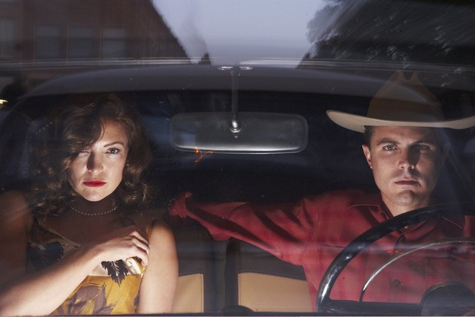 | Zgodba, posneta po romanu legendarnega pisca rumenih krimičev Jima Thompsona, pripoveduje o mladem, čednem šerifovem namestniku iz malega mesta. Lou ima kopico težav. Z ženskami, z zakonom, s trupli, ki se kopičijo v njegovem okrožju. Predvsem pa z dejstvom, da je sadist, psihopat in morilec. Zanka okrog njegovega grla se zateguje in samo še vprašanje časa je, kdaj bo mladeniču zmanjkalo izgovorov ...  Based on the novel by legendary pulp writer Jim Thompson, The Killer Inside Me tells the story of handsome, charming, unassuming small town sheriff’s deputy Lou Ford. Lou has a bunch of problems. Woman problems. Law enforcement problems. An ever-growing pile of murder victims in his West Texas jurisdiction. And the fact he’s a sadist, a psychopath, a killer. Suspicion begins to fall on Lou, and it’s only a matter of time before he runs out of alibis. But in Thompson’s savage, bleak, blacker than noir universe nothing is ever what it seems, and it turns out that the investigators pursuing him might have a secret of their own.

